Esimerkki 1. A-osa

Derivoidaan:
$p´\left(x\right)=D\left(x^{3}+5x\right)=\frac{d}{dx}\left(x^{3}+5x\right)=3x^{2}+5$
Derivaatan arvo on kohtaan (1, 16) piirretyn tangentin kulmakerroin. Lasketaan tangentin kulmakerroin kohdassa x = 1:
$k=p´\left(1\right)=3*1^{2}+5=8$
Ratkaistaan suoran yhtälöstä vakioluku b:
$y=kx+b$
$16=8*1+b$
$b=8$
Eli tangentin yhtälö on muotoa y = 8x + 8.

Esimerkki 2. A-osa

Esimerkki 3. B-osa
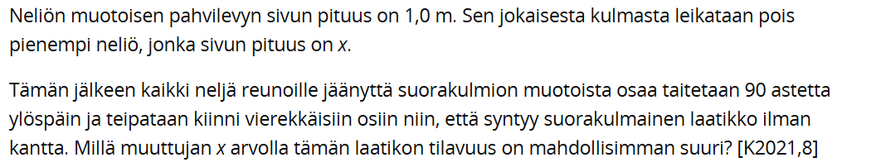
Esimerkki 4. B-osa
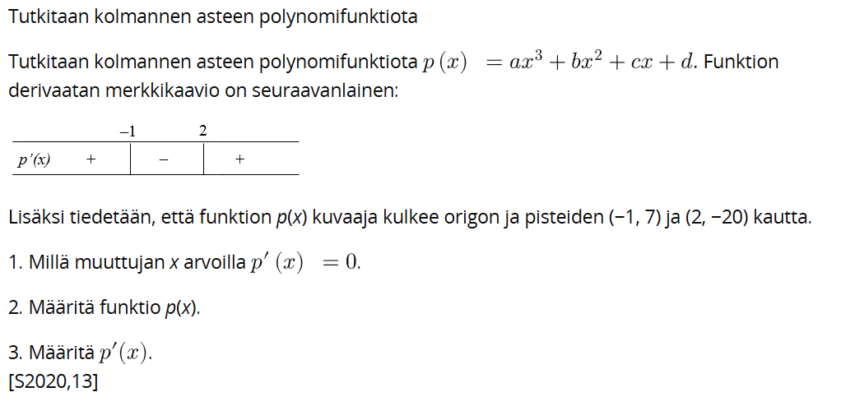
- Merkkikaaviosta voidaan todeta, että derivaatan nollakohdat ovat x = -1 ja x = 2.
($p´\left(x\right)=0$, kun x = -1 tai x = 2.)

- Derivoidaan p(x):
$p´\left(x\right)=3ax^{2}+2bx+c$
Nollakohtien avulla voidaan muodostaa kaksi yhtälöä:
$$p´\left(-1\right)=0$$
$$3a*{\left(-1\right)}^{2}+2b*\left(-1\right)+c=0$$

$$p´\left(2\right)=0$$
$$3a*2^{2}+2b*2+c=0$$
Lisäksi tiedetään, että funktion p(x) kulkee pisteen (-1, 7) kautta:
$$p\left(-1\right)=7$$
$$a*{\left(-1\right)}^{3}+b*{\left(-1\right)}^{2}+c*\left(-1\right)+d=7$$

Ja funktio kulkee pisteen (2, -20) kautta:
$$p\left(2\right)=-20$$
$$a*{\left(2\right)}^{3}+b*{\left(2\right)}^{2}+c*\left(2\right)+d=-20$$
Näin saadaan neljän muuttujan ja neljän yhtälön yhtälöryhmä, joka voidaan ratkaista CAS-laskimella:
$$\left\{\begin{aligned}3a*{\left(-1\right)}^{2}+2b*\left(-1\right)+c=0 \\ 3a*2^{2}+2b*2+c=0 \\ a*{\left(-1\right)}^{3}+b*{\left(-1\right)}^{2}+c*\left(-1\right)+d=7 \\ a*2^{3}+b*2^{2}+c*2+d=-20\end{aligned}\right.$$

$$\left\{\begin{aligned}3a-2b+c=0 \\ 12a+4b+c=0 \\ -a+b-c+d=7 \\ 8a+4b+2c+d=-20\end{aligned}\right.$$
Sijoitetaan a:n, b:n, c:n ja d:n arvot alkuperäiseen funktioon:
$$p\left(x\right)=2x^{3}-3x^{2}-12x$$

- Derivoidaan p(x):
$p^{'}\left(x\right)=6x^{2}-6x-12$

